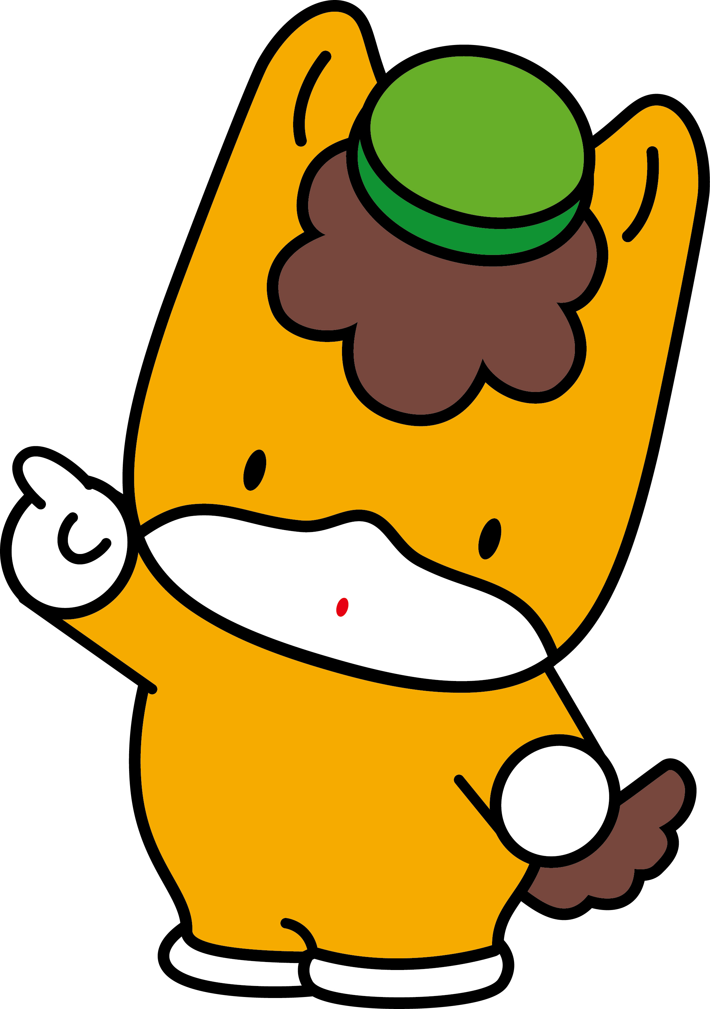

★ジュースにふくまれる糖分の量（５００ｍｌ入りペットボトル１本あたり）
※量は一例です。
のみものの種類 | 糖分の量  （ｇ） | スティックシュガー（５ｇ）に換算すると・・・
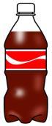  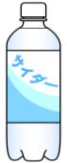  炭酸飲料 | 55.0 | 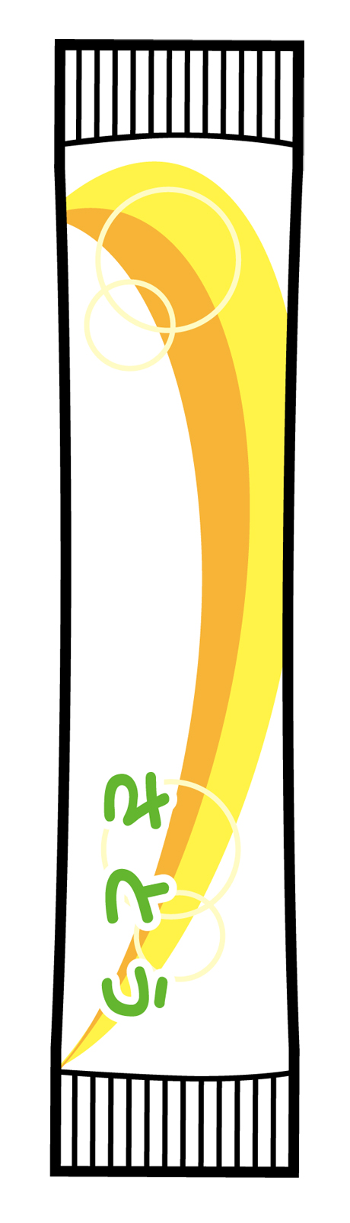  約１１本分
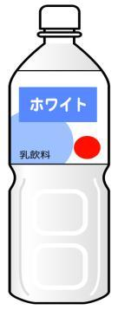  乳酸飲料 | 66.0 | 約１３本分
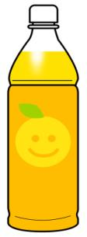  果実系飲料 | 55.0 | 約１１本分
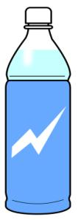  スポーツ飲料 | 31.0 | 約６本分
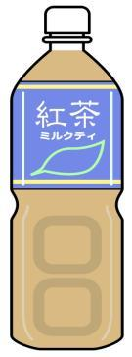  紅茶飲料 | 34.0 | 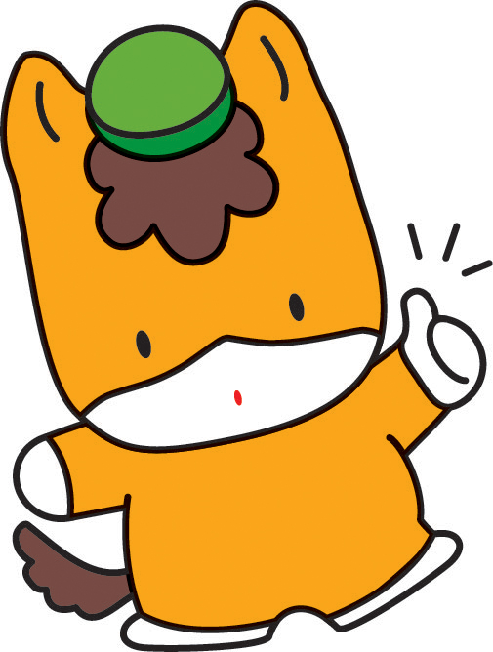  約７本分
のどがかわいたら、お茶類や水などを飲みましょう！

